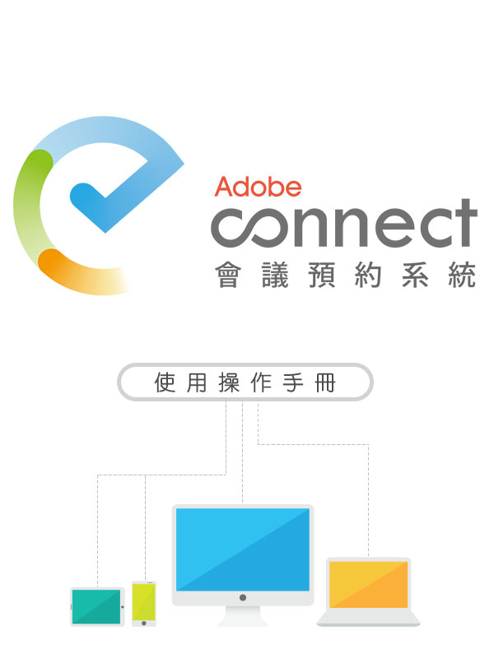

目錄
一、 登入系統 1
二、 使用者操作說明 1
1. 預約會議室 1
2. 個人會議 2
﹝1﹞ 開啟會議室 2
﹝2﹞ 邀請參與者 3
﹝3﹞ 如何在會議中錄影與錄影檔管理? 5
﹝4﹞ 參與者列表 6
﹝5﹞ 如何將檔案上傳至會議室呢? 7
﹝6﹞ 邀請名單 8
﹝7﹞ 刪除會議 9
﹝8﹞ 歷史會議 9
3. 被邀請會議 9
﹝1﹞ 開啟會議室 9
﹝2﹞ 會議錄影檔 10
﹝3﹞ 附件管理 10
﹝4﹞ 歷史會議 11
4. 個人通訊錄 11
5. 系統通訊錄 12
6. 變更密碼 12
三、 管理者操作說明 13
1. 會議室設定 13
2. 系統通訊錄 14
3. 變更密碼 14
4. 使用者管理 15
5. 系統設定 16
6. Banner設定 17

- 登入系統
- 系統網址:
- 輸入帳號密碼，進入系統控制台。
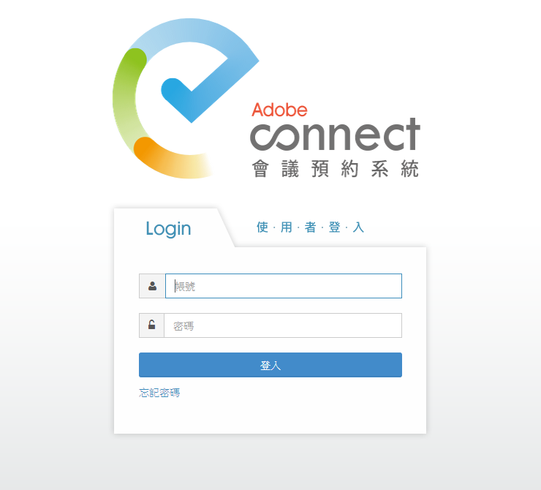
圖1-1.系統首頁
- 使用者操作說明
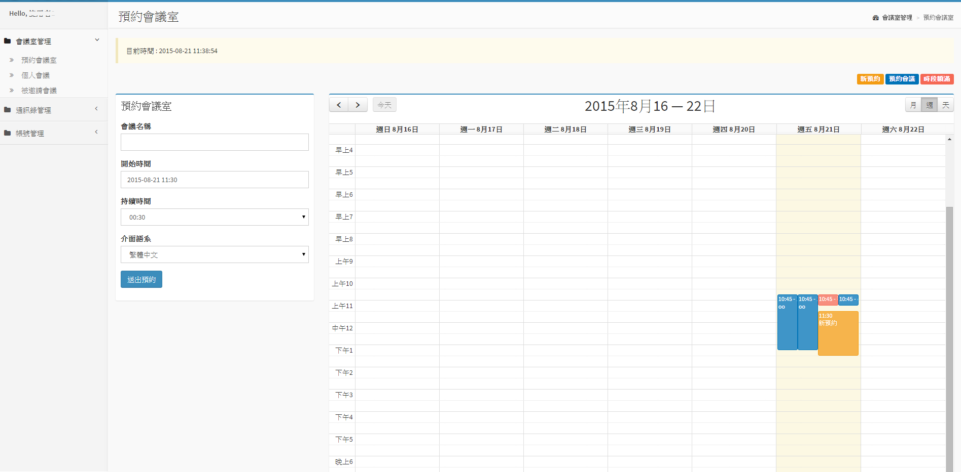
圖2-1. 使用者控制台頁面
  - 預約會議室
使用者可利用此功能觀看時間是否額滿及預約會議時間。
      - 點選「會議室管理」→「預約會議室」。
      - 依序輸入或選擇會議名稱、開始時間、持續時間及介面語系後，點選「」即可預約會議室。
      - 於「預約會議室」設定之開始時間與持續時間顯示在時程表顯示的顏色為「」，已被預約之會議時程顯示的顏色為「」，該時段已預約額滿在時程表顯示的顏色為「」。
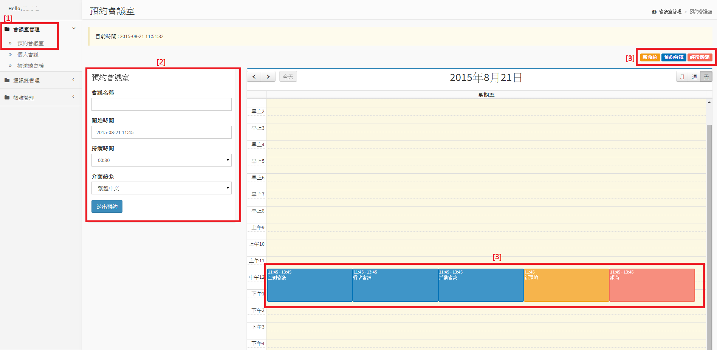
圖2-2. 預約會議室頁面
  - 個人會議
使用者可利用此功能對預約的會議進行管理。
      - 開啟會議室
          - 點選「會議室管理」→「個人會議」即可查看目前正在進行中的預約會議與已結束之歷史會議。
          - 選擇欲進入之會議，點選「」→「開啟會議室」即可進入會議室，點選「開啟會議室」時，瀏覽器將會跳出是否允許跳出彈跳視窗，請點選「允許」才能看到會議室之視窗。
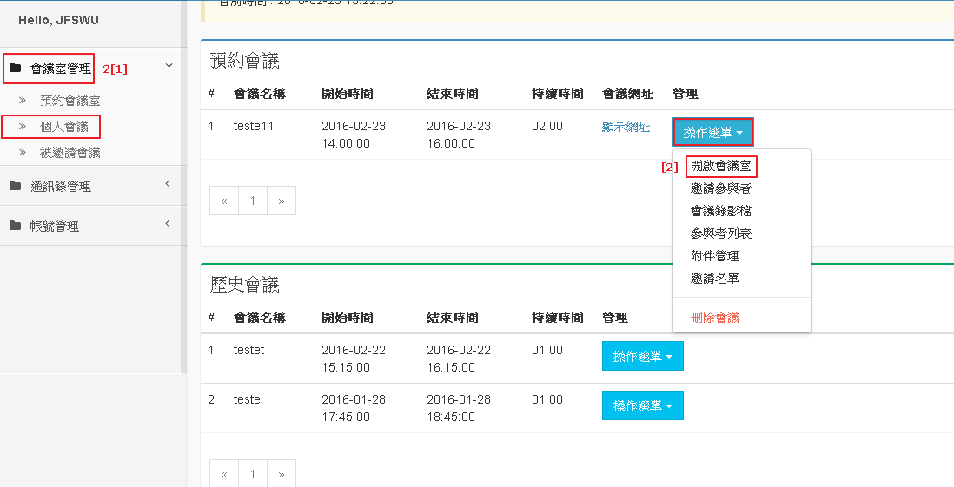
圖2-3.個人會議頁面
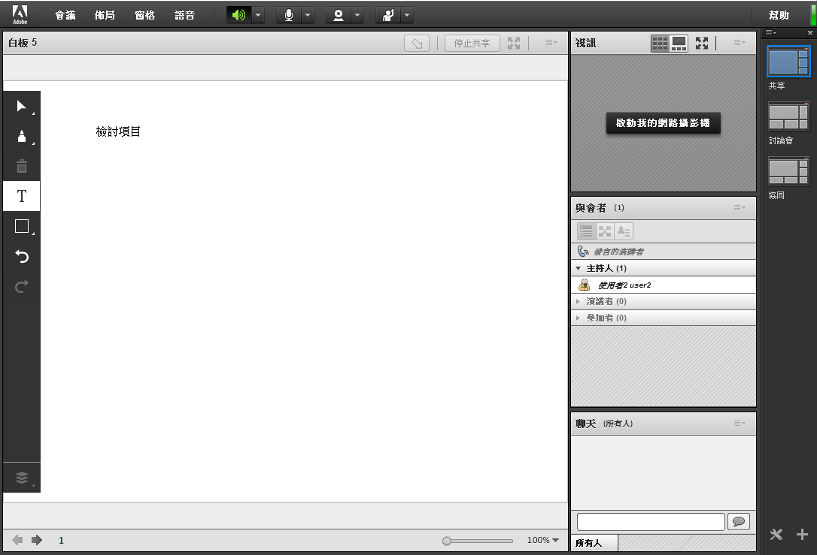
圖2-4.個人會議-開啟會議室頁面
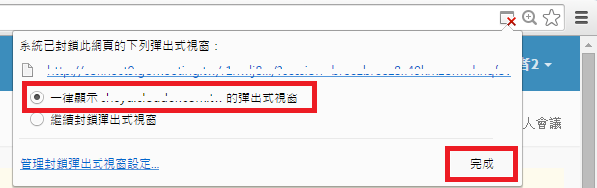
圖2-5.chrome允許彈出式視窗頁面
圖2-6. IE封鎖快顯頁面
      - 邀請參與者
          - 點選「」→「邀請參與者」後即可查看系統與個人之通訊錄名單。
          - 勾選欲邀請之對象、填寫邀請信內容後，點選「」即可送出邀請信至欲邀請人的信箱
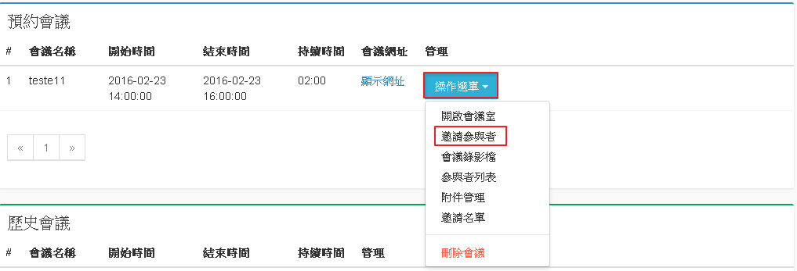
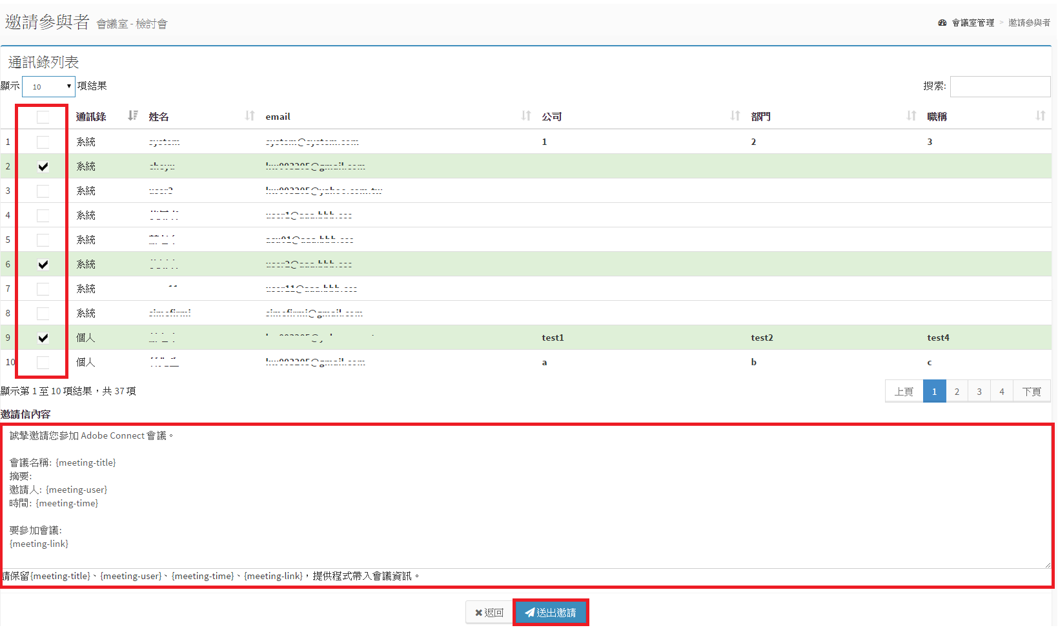
圖2-7.個人會議-邀請參與者頁面
      - 如何在會議中錄影與錄影檔管理?
          - 進入會議室後點選「會議」→「錄製會議」，依序輸入錄影檔名稱與摘要即可開始錄製會議。
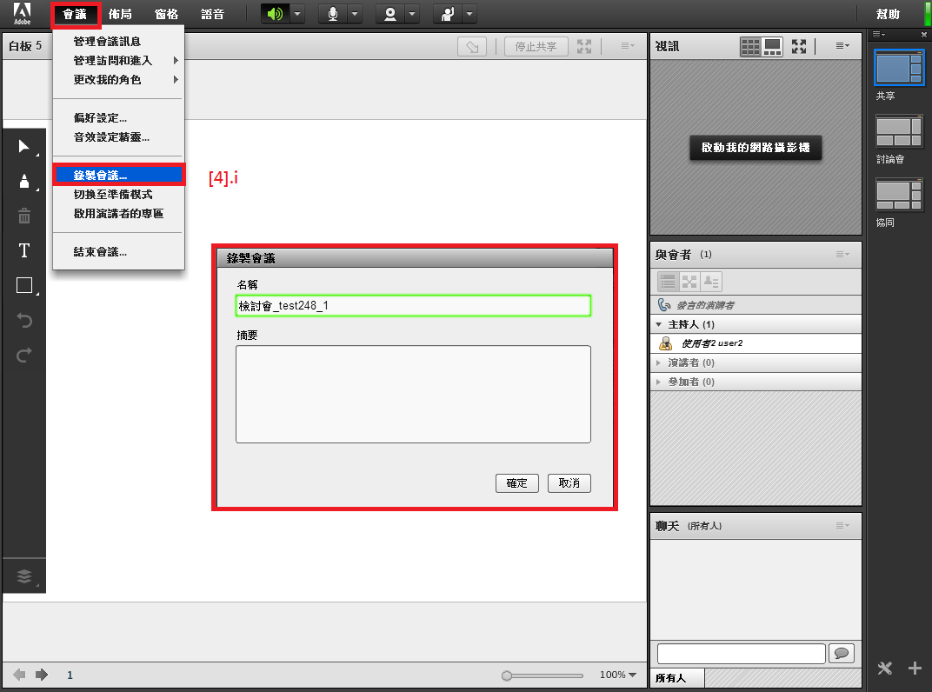
3.[i]
圖2-8.錄製會議頁面
          - 在畫面右上角顯示「」代表正在錄製會議中，可點選「暫停錄影」或「停止錄影」來暫停或結束錄製會議。
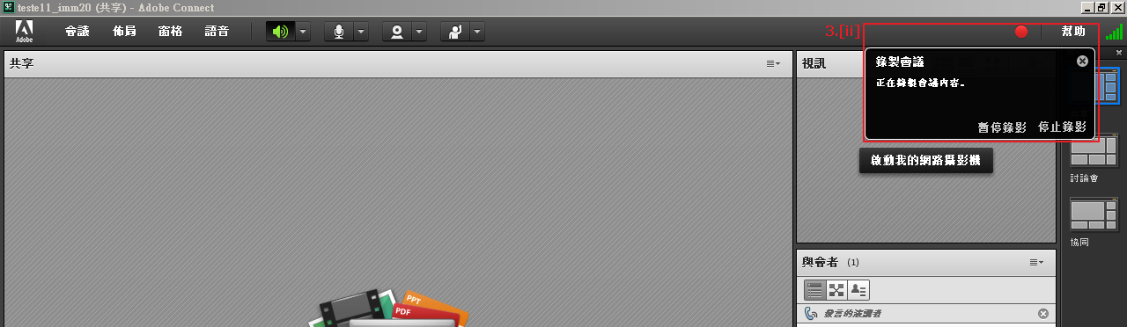
圖2-9.錄製會議頁面
          - 結束錄製會議後，點選「」→「會議錄影檔」即可查看此會議所有的會議錄影檔。
          - 可對錄影檔進行權限管理，在錄影檔權限中展開下拉式選單後，可選擇「私人」- 僅供個人觀看、「參與者」- 供在會議室中的與會者觀看或「公開」- 提供給所有擁有網址的人員觀看。
          - 可對錄影檔進行觀看、下載、編輯及刪除等功能，展開操作的下拉式選單後就能針對錄影檔進行以上操作。
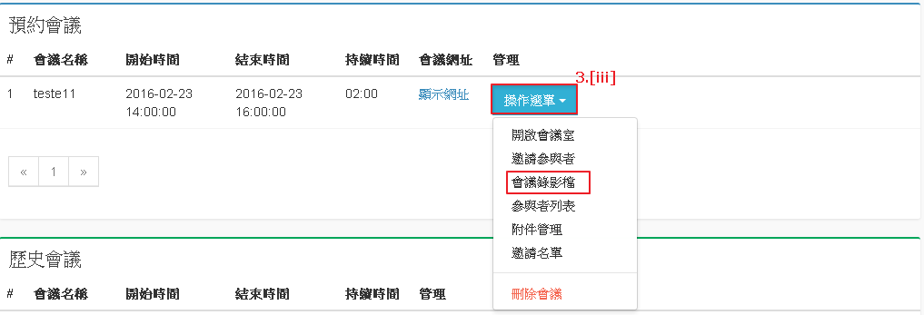
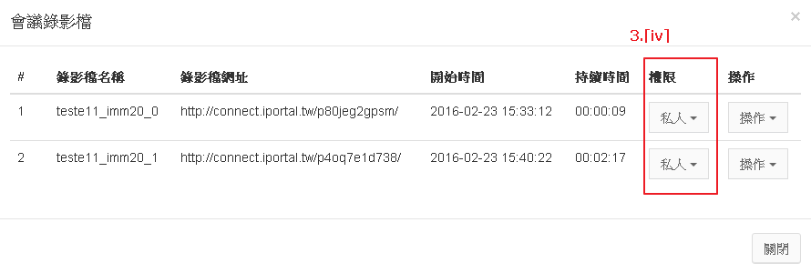
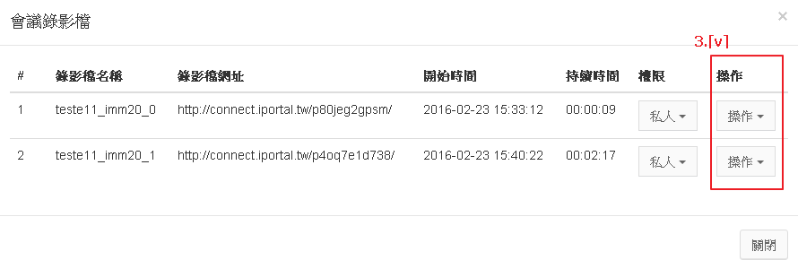
圖2-10.個人會議-會議錄影檔頁面
      - 參與者列表
          - 點選「」→「參與者列表」即可查看會議參與者進入會議與離開會議的時間，可點選「」將參與者列表匯出Excel檔。
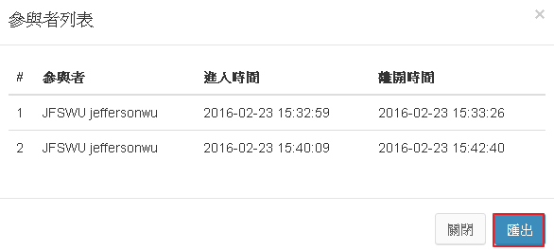
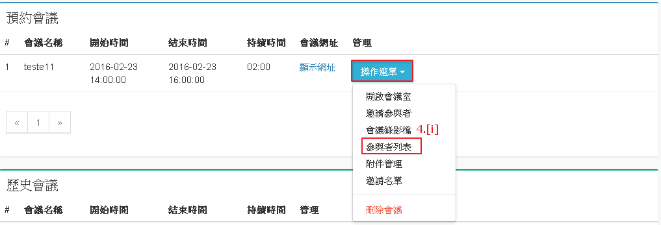
圖2-11.個人會議-參與者列表頁面

      - 如何將檔案上傳至會議室呢?
          - 點選「」→「附件管理」即查看此會議所有參與者上傳的附件。
          - 點選「」選擇檔案與填寫檔案描述上傳後，點選「」即可將檔案上傳至會議室使用，上傳至會議室若顯示「」即代表會議室不支援此檔案格式。
          - 可點選「」與「」下載或刪除附件檔案，若登入帳號非本人上傳的檔案不提供刪除附件檔案的功能。
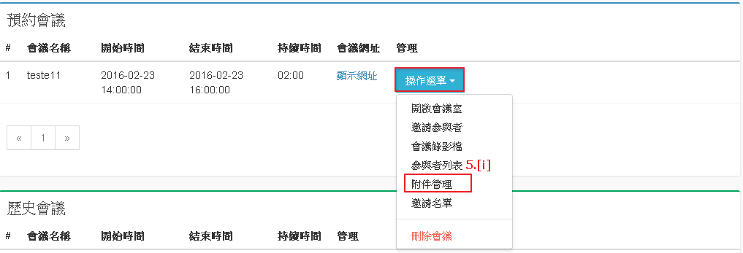
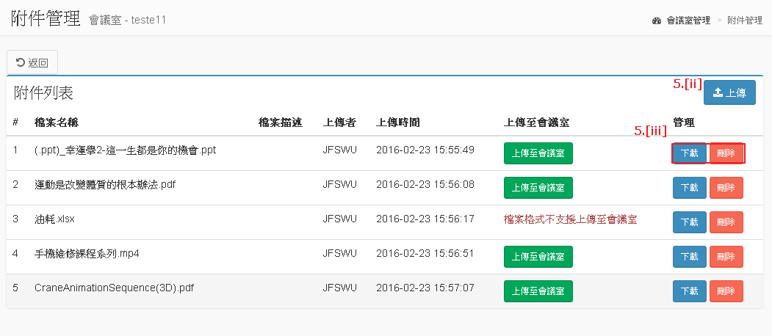
2-12.個人會議-附件管理
          - 上傳至會議室完後，開啟會議室點選共享我的螢幕(安全)右邊的「」→「共享文件」即可查看此會議所有共享檔案。
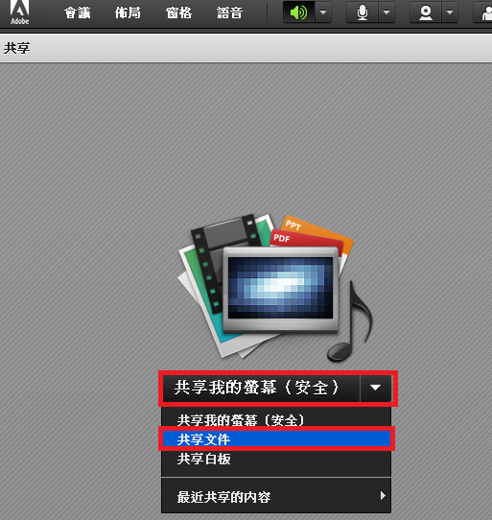
2-13.會議室-共享文件頁面
          - 點選「上傳的檔案」即可查看在附件管理上傳至會議室的檔案，選擇檔案按下「確認」即可在會議室顯示此檔案內容。
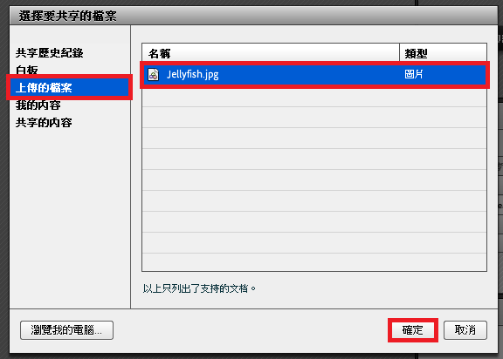
2-14.會議室-共享文件頁面
      - 邀請名單
          - 點選「」→「邀請名單」即可觀看已邀請會議的名單；名單中若為系統人員可點選「取消邀請」功能來取消人員的邀請。
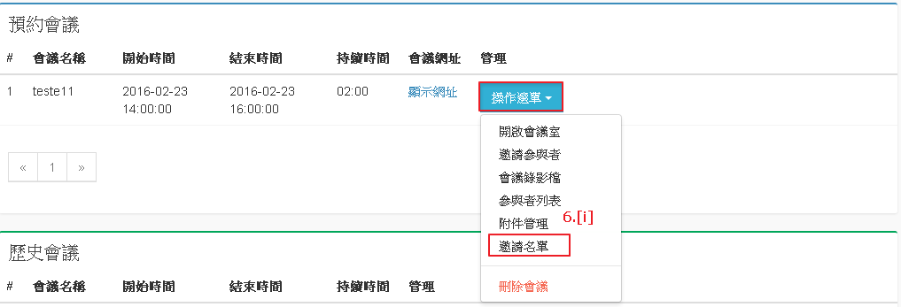
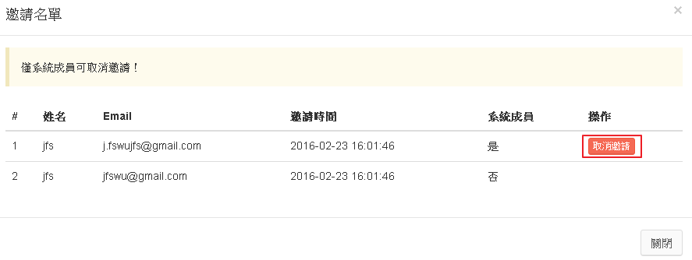
圖2-15.個人會議頁面
      - 刪除會議
          - 點選「」→「刪除會議」即可刪除此會議與此會議的錄影檔、參與者列表紀錄。
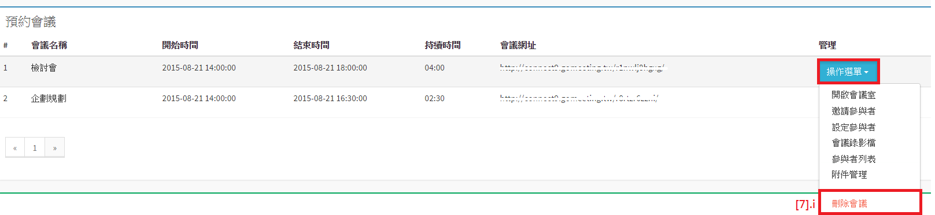
圖2-16.個人會議頁面
      - 歷史會議
          - 歷史會議的「」的管理選項僅有會議錄影檔、參與者列表、附件管理、邀請名單及刪除會議。
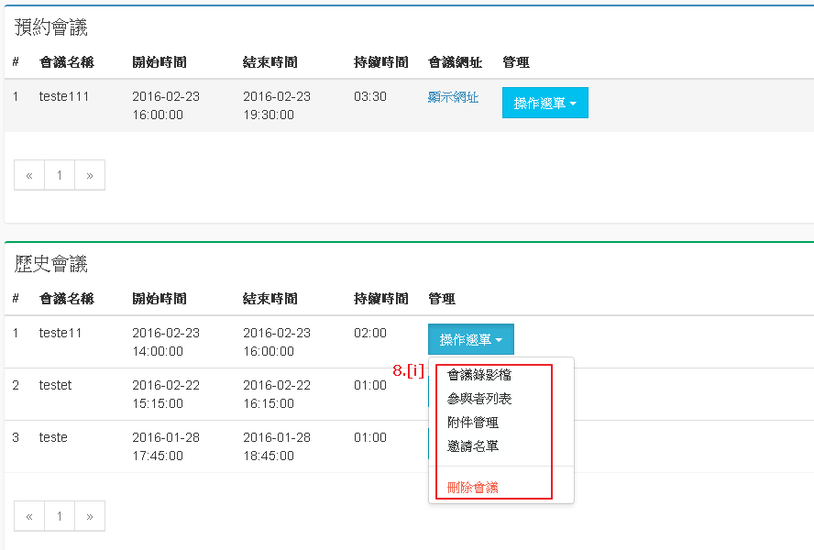
圖2-17.個人會議頁面
  - 被邀請會議
使用者可利用此功能查看被邀請的會議。
      - 開啟會議室
          - 選「會議室管理」→「被邀請會議」即可查看目前正在進行中的被邀請會議與已結束之歷史會議。
          - 選擇欲進入之會議，點選「」→「開啟會議室」即可進入會議室，點選「開啟會議室」時，瀏覽器將會跳出是否允許跳出彈跳視窗，請點選「允許」才能看到會議室之視窗。
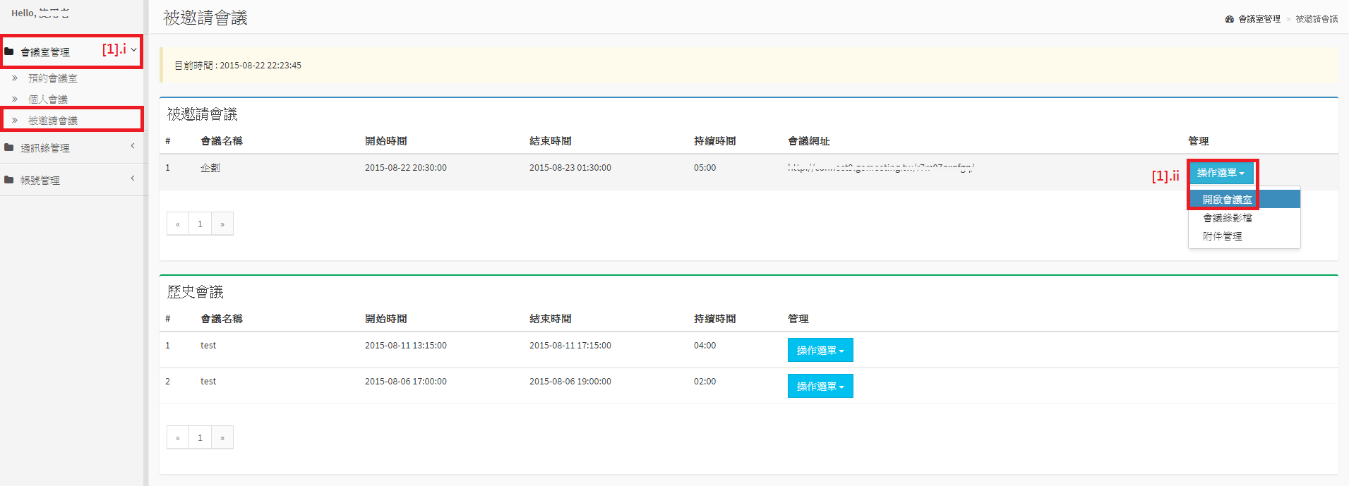
圖2-18.被邀請會議頁面
      - 會議錄影檔
          - 點選「」→「會議錄影檔」即可查看此會議所有的會議錄影檔。
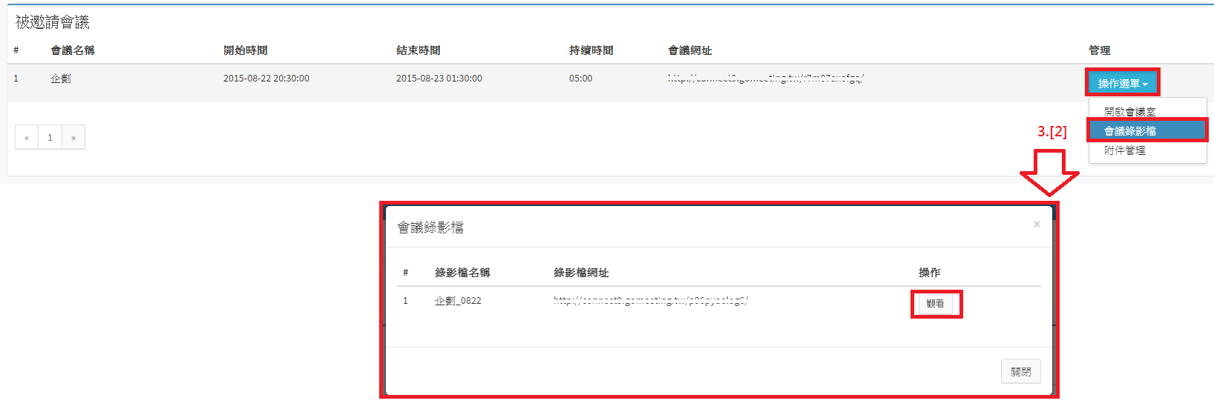
圖2-19.被邀請會議-會議錄影檔
      - 附件管理
          - 點選「」→「附件管理」即查看此會議所有參與者上傳的附件。
          - 點選「」選擇檔案與填寫檔案描述上傳後，僅可對「自己」上傳的附件點選「」及「」管理附件，僅可點選「」下載「其他會議參與者」上傳的附件檔案。
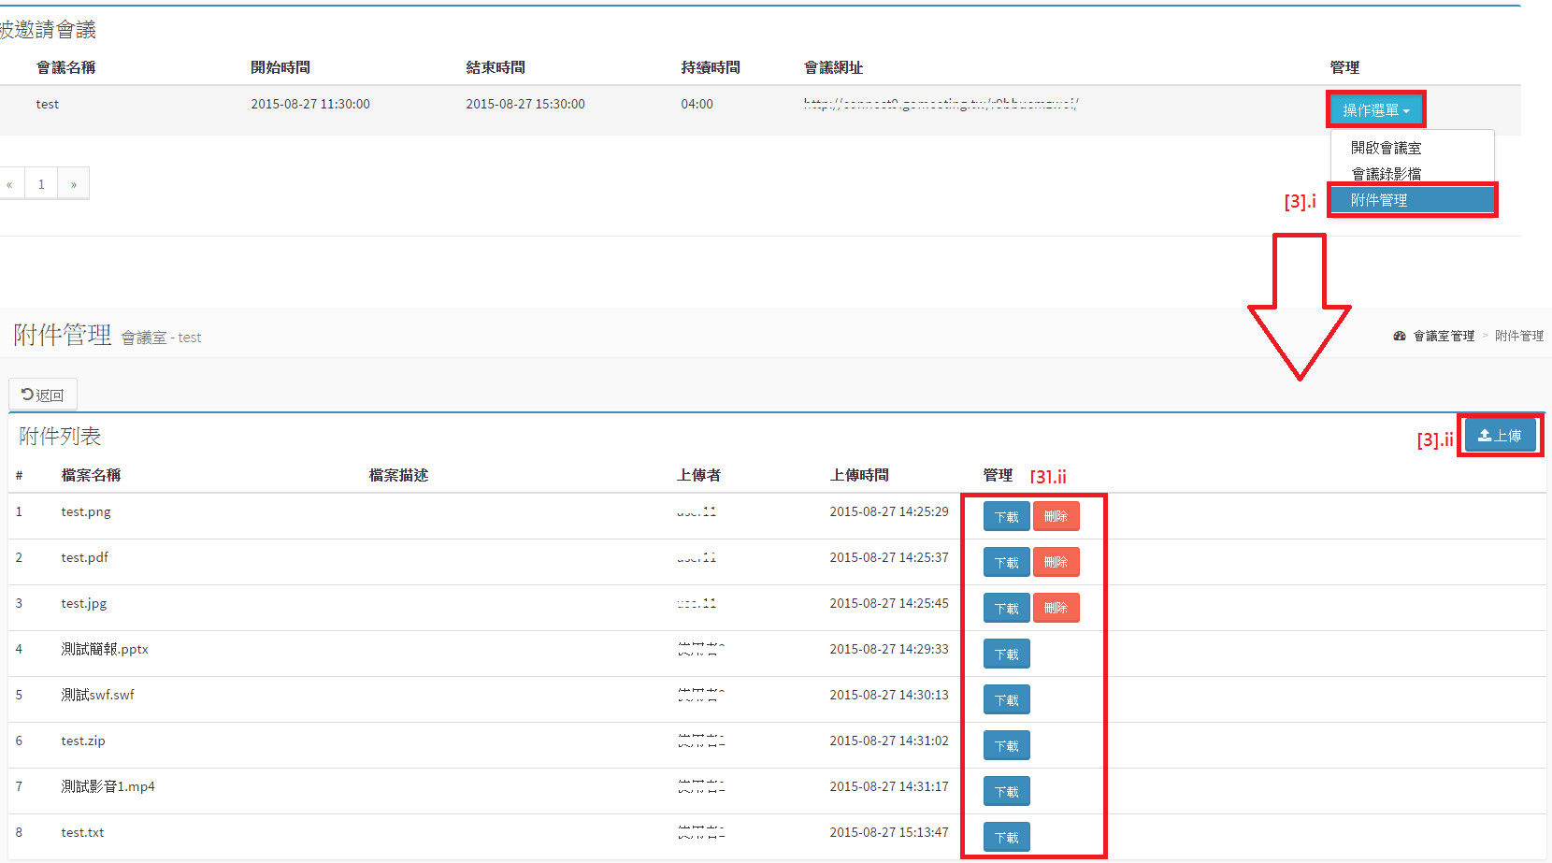
圖2-20.被邀請會議-附件管理頁面
      - 歷史會議
          - 可點選「歷史會議」的「」可觀看會議錄影檔及附件管理。
  - 個人通訊錄
使用者可利用此功能管理個人通訊錄。
      - 點選「通訊錄管理」→「個人通訊錄」即可查看所有個人通訊錄聯絡人。
      - 可點選「」或「」管理通訊錄聯絡人。
      - 點選「」或「」新增個人通訊錄聯絡人。
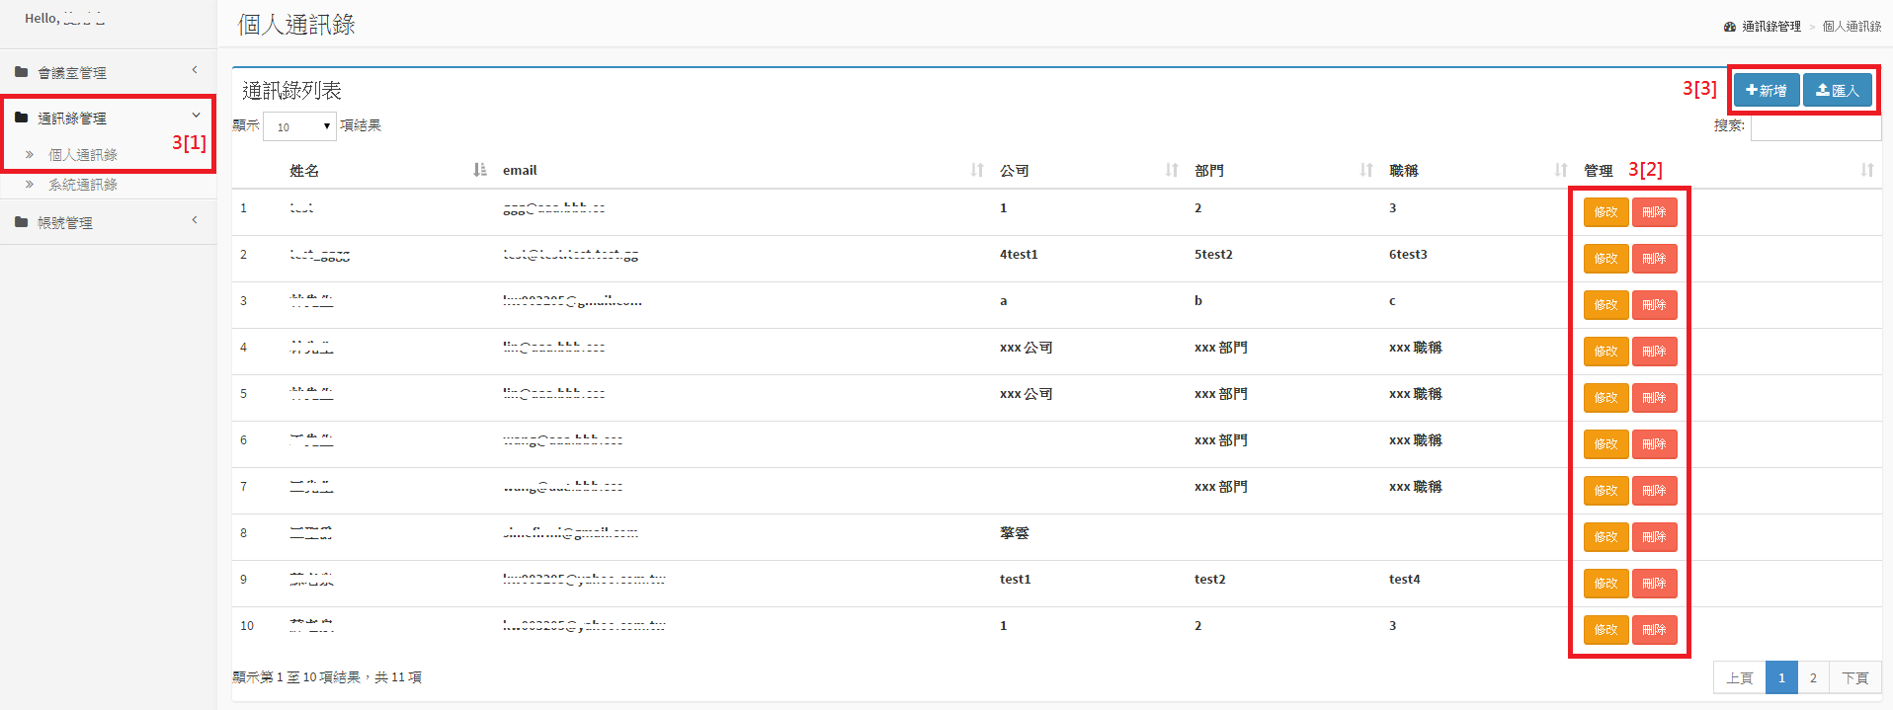
圖2-21.個人通訊錄頁面
      - 點選「」後依序輸入姓名、email、公司、部門及職稱後點選「」即可新增個人通訊錄的聯絡人。
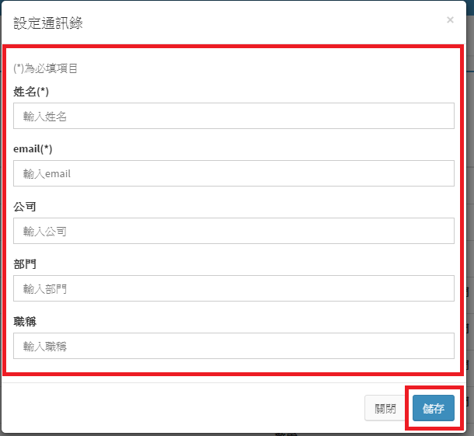
圖2-22.個人通訊錄-新增聯絡人頁面
      - 點選「」後點選「範例下載」依序填寫姓名、email、公司、部門及職稱，選擇欲匯入之檔案後點選「」，即可匯入個人通訊錄的聯絡人。
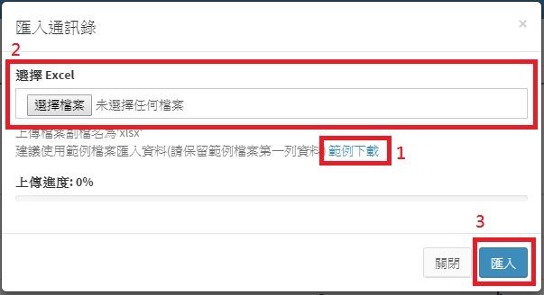
圖2-23.個人通訊錄-匯入通訊錄頁面
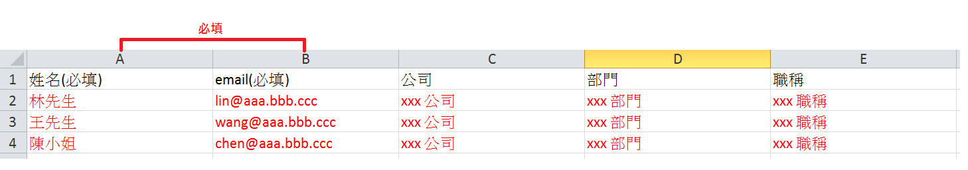
圖2-24.匯入通訊錄範例
  - 系統通訊錄
使用者可利用此功能查看系統通訊錄聯絡人。
      - 點選「通訊錄管理」→「系統通訊錄」即可查看所有系統通訊錄聯絡人。
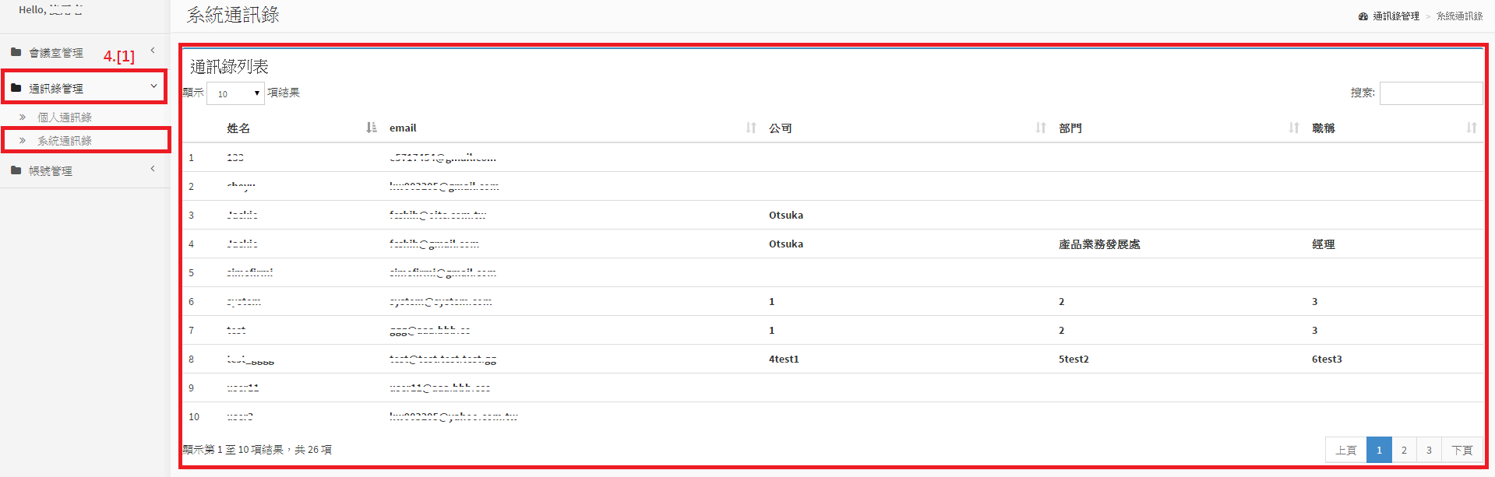
圖2-25.系統通訊錄頁面
  - 變更密碼
使用者可利用此功能修改密碼。
      - 點選「帳號管理」→「變更密碼」，依序輸入舊密碼及新密碼後點選「」即可變更密碼。
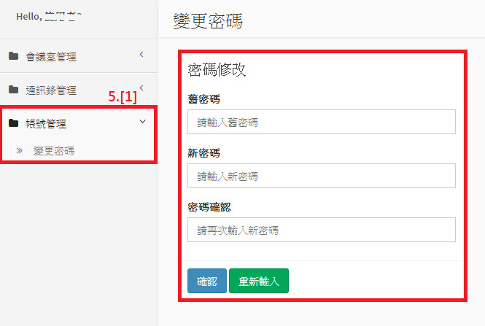
圖2-26.變更密碼頁面
- 管理者操作說明
  - 會議室設定
管理者可利用此功能管理預約及歷史會議。
      - 點選「會議室管理」→「會議室設定」即可查看所有進行中的預約會議及歷史會議。
      - 點選「」→「會議錄影檔」可查看此會議所有的錄影檔。
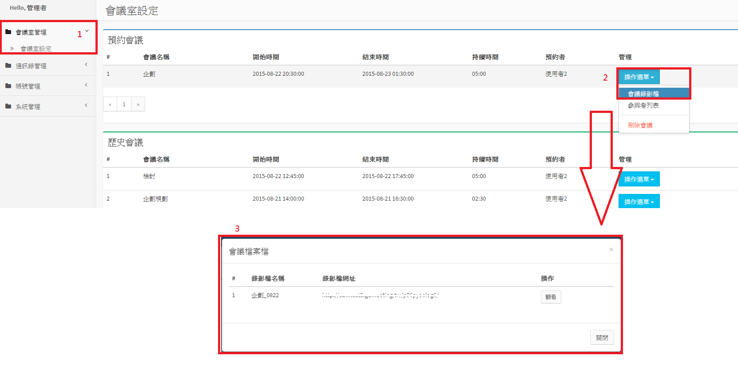
圖3-1.會議室設定-會議錄影檔頁面
      - 點選「」→「參與者列表」可查看此會議參與者的進入、離開會議時間，點選「」即可將參與者列表會出Excel檔。
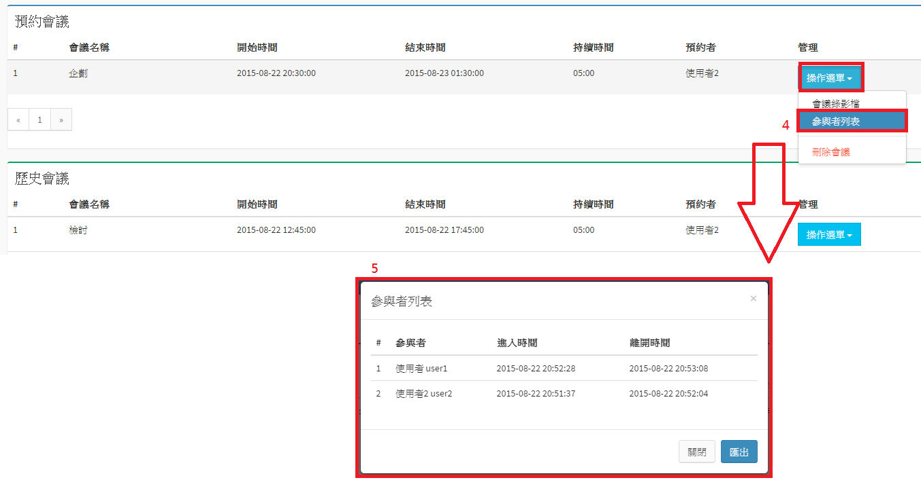
圖3-2.會議室設定-參與者列表頁面
      - 點選「」→「刪除會議」可刪除此會議與此會議所有的錄影檔和附件。
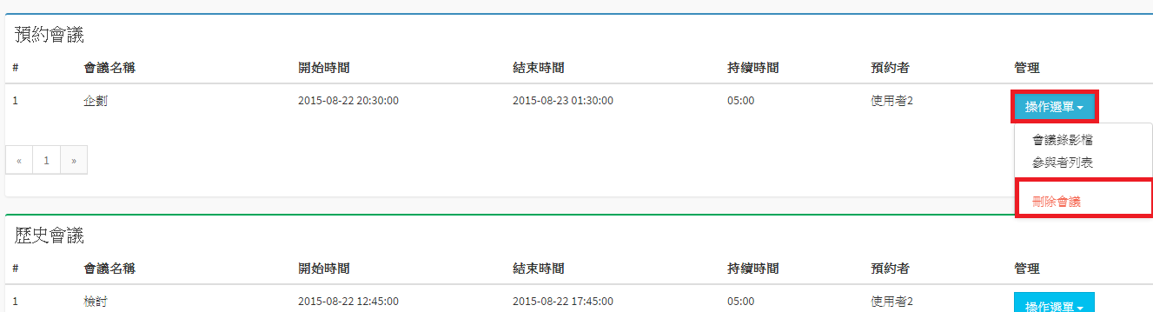
圖3-3.會議室設定頁面
  - 系統通訊錄
管理者可利用此功能查看系統通訊錄聯絡人。
      - 點選「通訊錄管理」→「系統通訊錄」即可查看所有系統通訊錄的聯絡人。
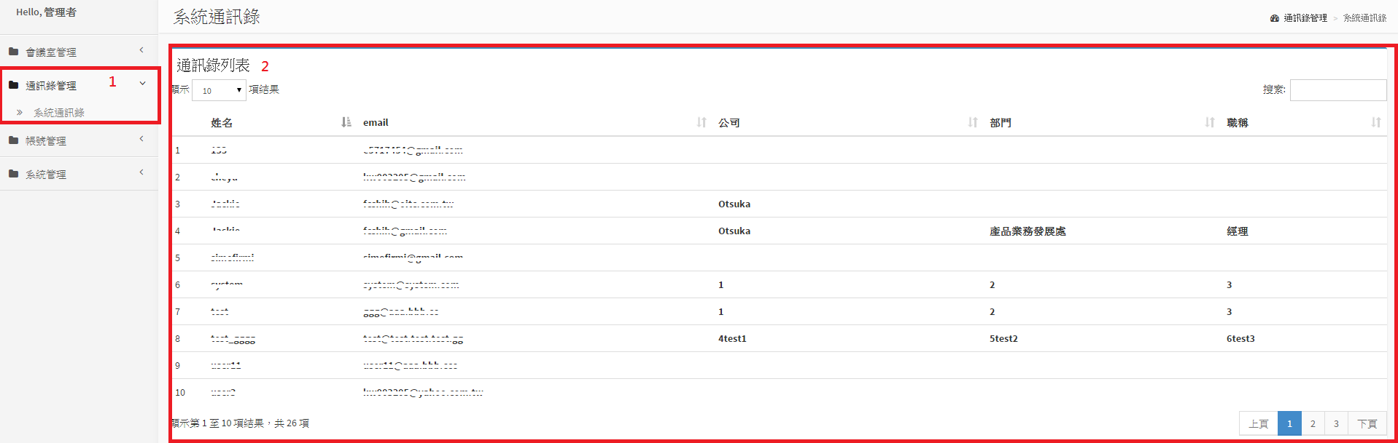
圖3-4.系統通訊錄頁面
  - 變更密碼
管理者可利用此功能修改密碼。
      - 點選「帳號管理」→「變更密碼」，依序輸入舊密碼及新密碼後點選「」即可變更密碼。
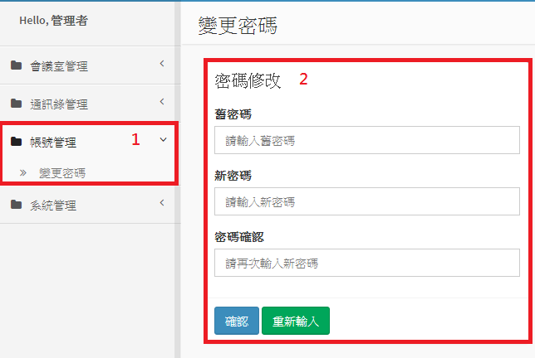
圖3-5.變更密碼頁面
  - 使用者管理
管理者可利用此功能建立帳號與帳號管理。
      - 點選「系統管理」→「使用者管理」即可查看與管理所有帳號。
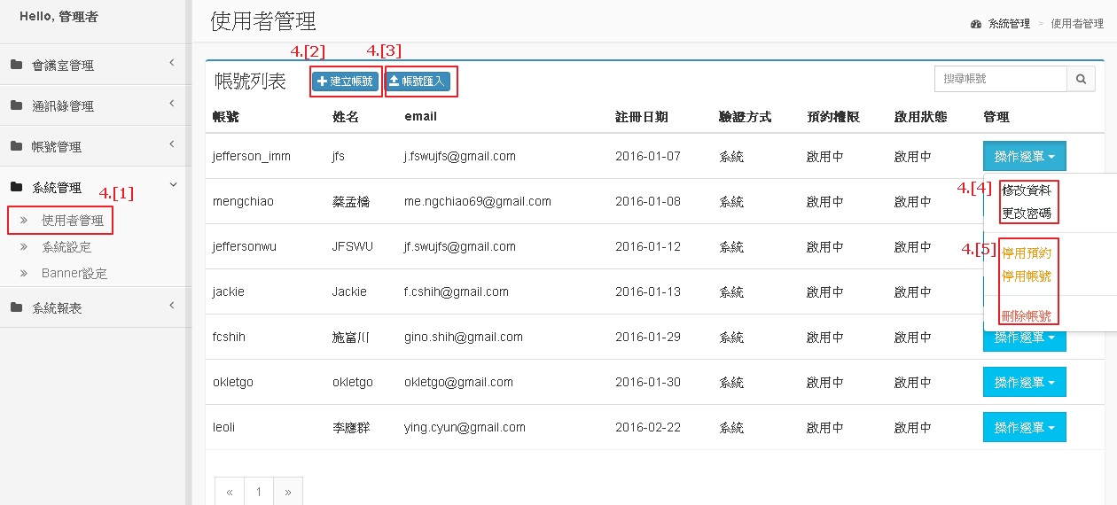
圖3-6.使用者管理頁面
      - 點選「」後依序輸入帳號、姓名及E-Mail，按「」即可建立新帳號。
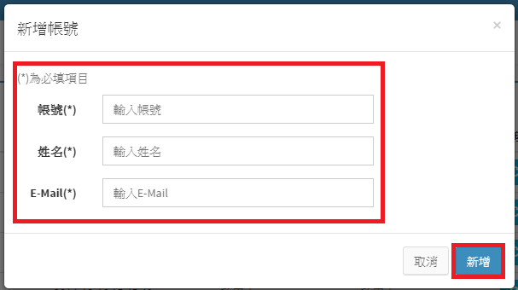
圖3-7.建立帳號頁面
      - 點選「」後下載匯入帳號範例檔依序輸入帳號、姓名及E-Mail後，選擇欲匯入之檔案後按「」即可匯入帳號。
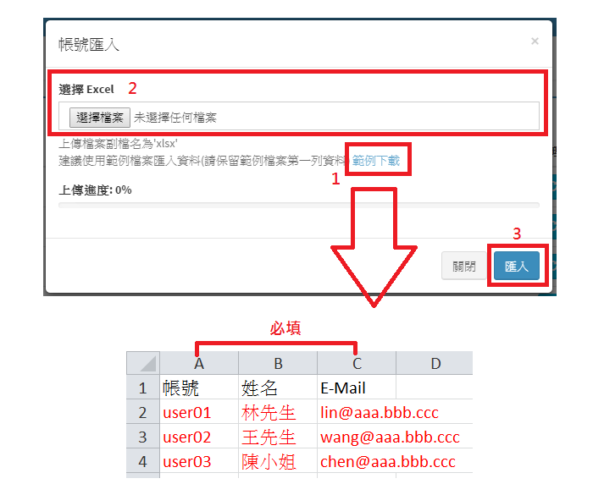
圖3-8.匯入帳號與匯入範例頁面
      - 點選「修改資料」即可修改使用者資料，「更改密碼」即可重置使用者帳號的密碼。
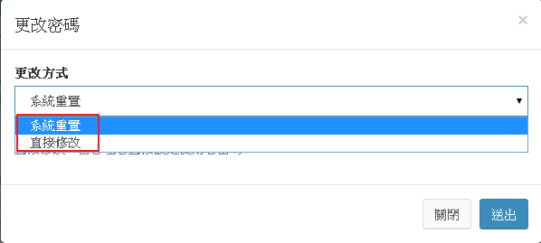
圖3-9.管理者密碼更改
        - 點選「系統重置」：由系統重置密碼寄送到使用者信箱
        - 點選「直接修改」：管理者可直接針對帳號修改密碼
      - 展開下式選單點選「停用預約」即可使停用的帳號無法使用預約會議室的功能，點選「啟用預約」即可使已停用預約的帳號恢復預約會議室的功能；點選「停用帳號」即可使停用之帳號無法登入系統，點選「啟用帳號」即可使已停用的帳號恢復登入系統的功能；點選「刪除帳號」即可刪除欲刪除的帳號。
  - 系統設定
管理者可利用此功能修改網站資訊、邀請信範本及E-Mail資訊
      - 點選「系統管理」→「系統設定」即可查看目前系統的設定資訊。
      - 修改網站名稱、預約時間上限、邀請信範本及E-mail資訊後點選「」即可修改系統設定。
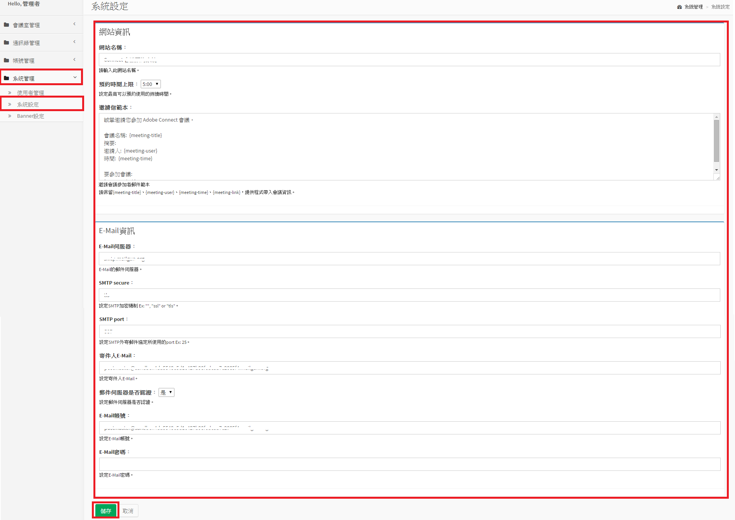
圖3-10.系統設定頁面
  - Banner設定
管理者可利用此功能管理Login與Menu Banner圖片。
      - 點選「系統管理」→「Banner設定」即可查看目前Login 與 Menu Banner的圖片設定。
      - 選擇欲修改之圖片檔案後，點選「」即可修改Login或Menu Banner的圖片。
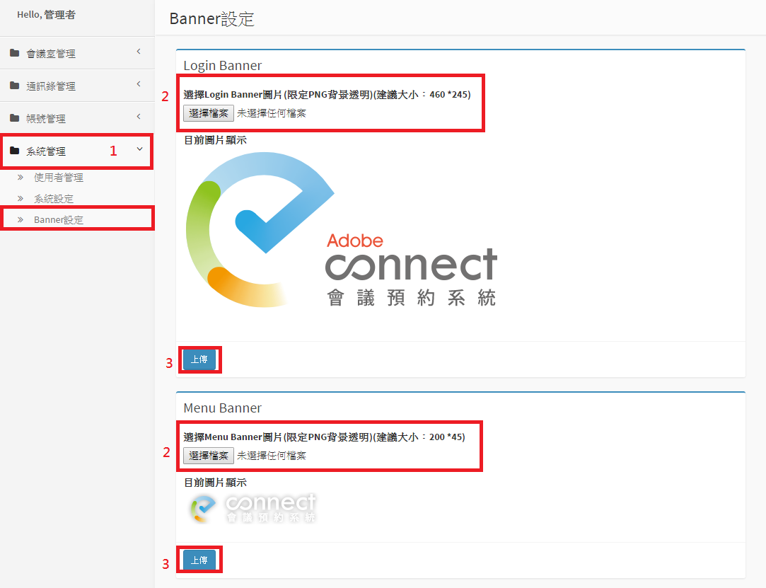
圖3-11.Banner設定頁面

